

zucc软件工程论坛
文件状态：  [ ]草稿  [√]正式发布  [ ]正在修改 | 文件标识： | SE-2018-G16-RT
文件状态：  [ ]草稿  [√]正式发布  [ ]正在修改 | 当前版本： | 1.0.0
文件状态：  [ ]草稿  [√]正式发布  [ ]正在修改 | 作者： | 周德阳，何银超，冯一鸣
文件状态：  [ ]草稿  [√]正式发布  [ ]正在修改 | 完成日期： | 2018-6-24
功能测试&回归测试
Regression Testing

版 本 历 史
版本 | 作者 | 协助者 | 起止日期 | 备注
1.0.0 | 周德阳 | 冯一鸣，何银超 | 2018/6/24 | 测试

目录
一、概述 3
1.1 编写目的 3
1.2 测试人员 3
二、测试环境 3
2.1 测试部署图 3
2.2测试环境机器配置 4
三、 结果分析 4
四、项目时间表 6
五、风险 6

一、概述
1.1 编写目的
本文档的编写目的是：zucc软件工程论坛是为用户提供论坛的功能，通过qtp进行功能测试和回归测试，为风险预估提供参考依据
1.2 测试人员
资源 | 指责 | 责任人
项目组 | - 测试全过程提供后台应用技术支持；  - 检查测试应用版本后台应用及相应参数配置是否正确无误 | 周德阳

二、测试环境
2.1 测试部署图
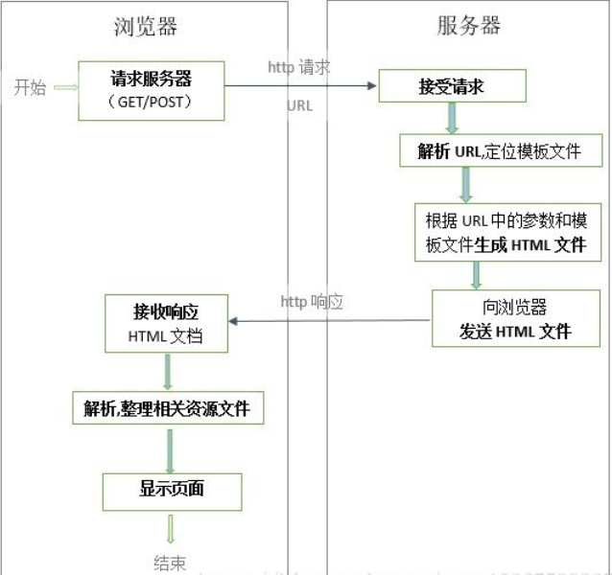
2.2测试环境机器配置
主机 | 域名 | 型号 | 资源 | 数量
web服务器 | www.zuccyanghaha.cn | 阿里云服务器 | Ubantu | 1台

结果分析
1.前期工作，完全qtp安装，破解。
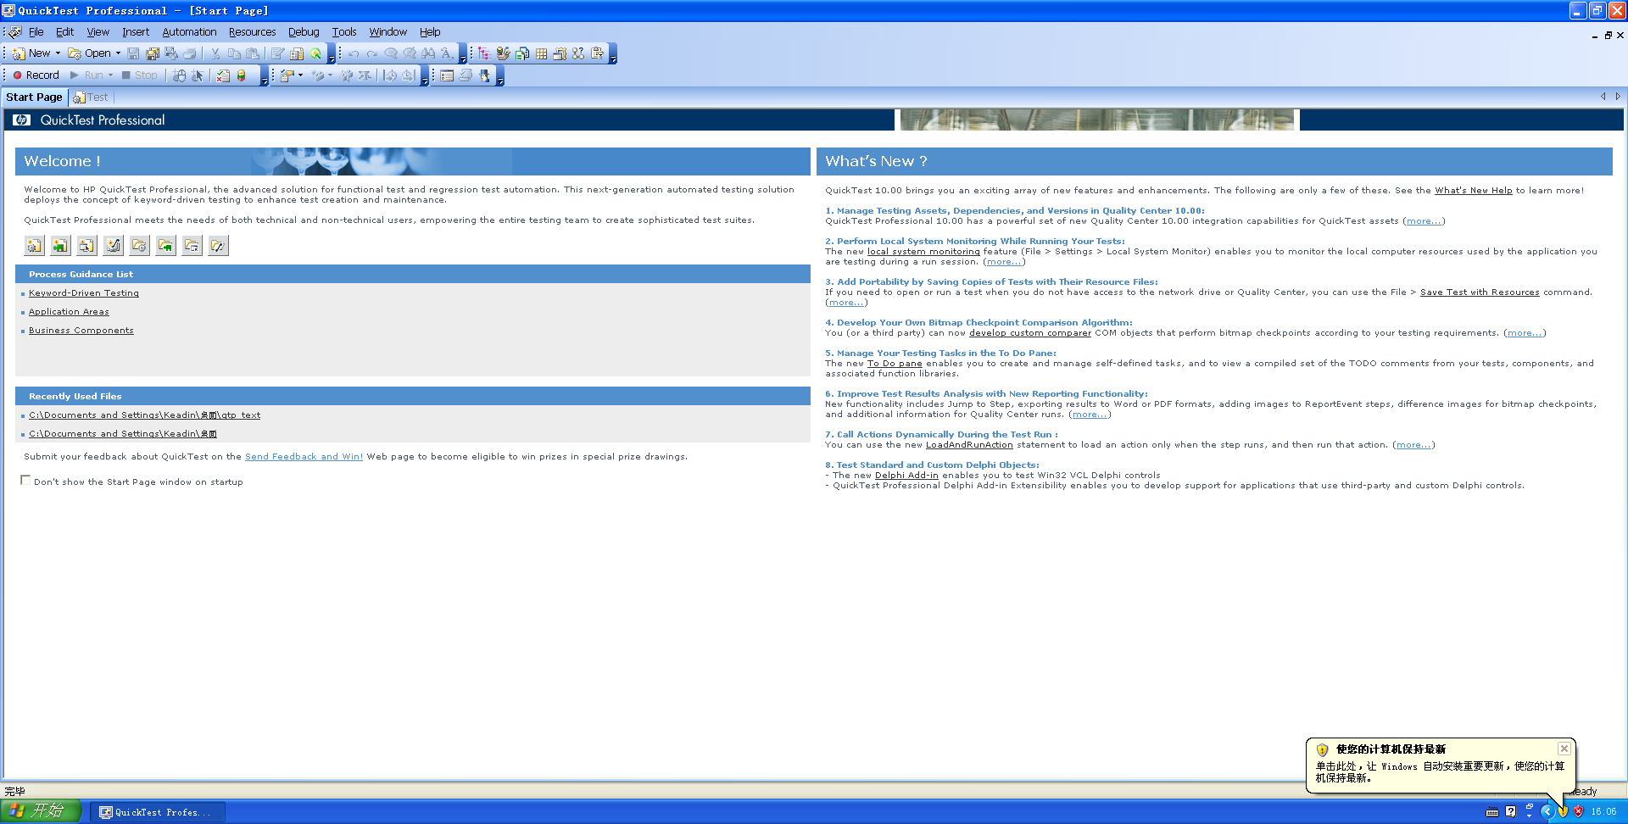
2.录制脚本
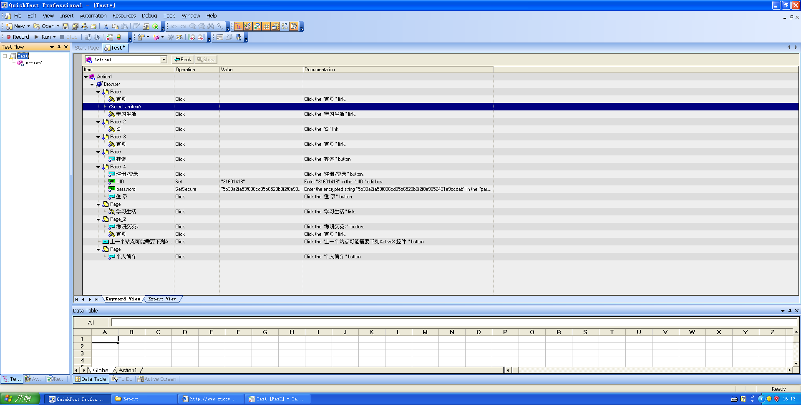
3.开始测试。（此为登入功能测试）
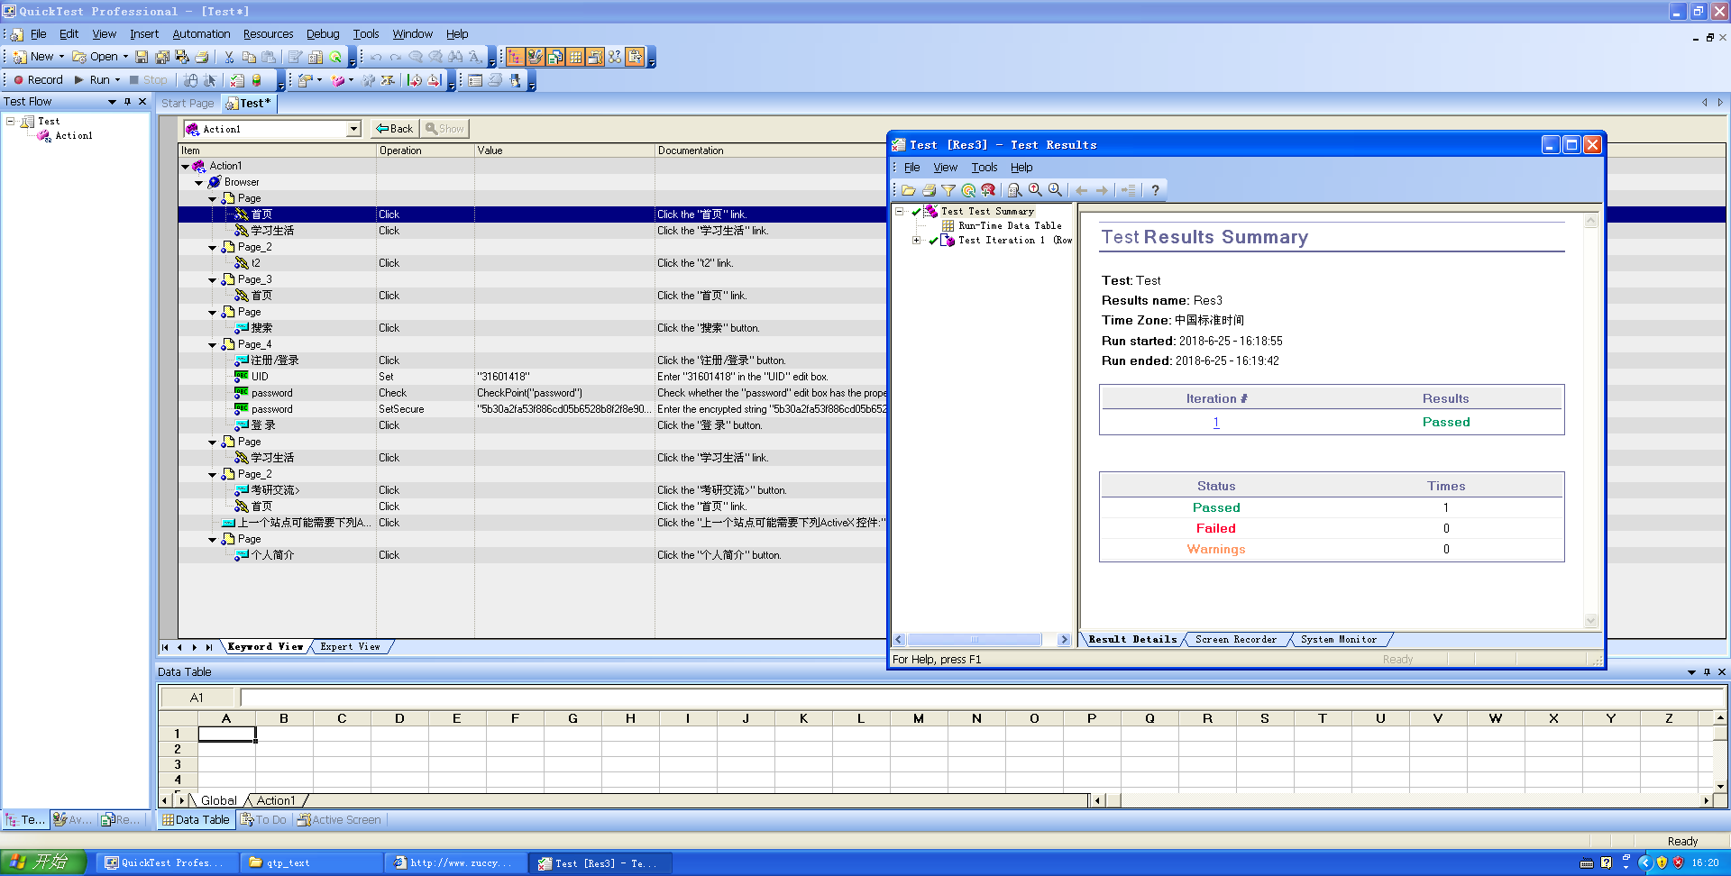

4.此为登陆之后，测试点赞和时间排序的按钮。
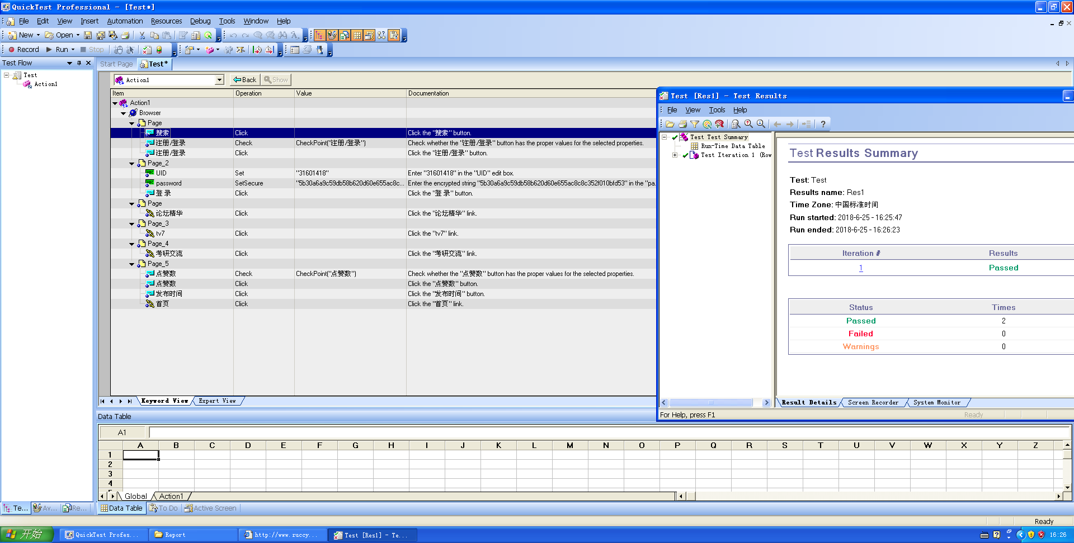

四、项目时间表
任务名称 开始时间 结束时间 备 注 测试前期准备 2018-6-15 2018-6-16 需求、方案、计划
测试环境准备 2018-6-16 2018-6-17 环境部署及调试
开始测试 2018-6-17 2018-6-23 开始测试
测试报告 2018-6-24 2018-6-24 整理结果，编写测试报告

五、风险
由于版本兼容问题引发的测试error问题。

